**节水调查问卷**

# 调查报告前言  
  
本次问卷调查旨在了解受访者在家庭日常生活中的节水行为和态度，以及对节水知识的了解程度和重视程度。通过对受访者的回答进行分析，可以揭示当前社会对节水工作的认知水平和实际行动，为未来的节水宣传和政策制定提供参考依据。问卷涵盖了家庭用水量、水费支出、节水设备安装情况、水管漏水检查和修理、雨水和洗涤水的再利用、淋浴时间控制、浴缸水再利用、水龙头清洁、节水宣传了解和参与意愿等多个方面。希望通过本次调查，进一步增强社会对节水工作的认识，促进节水意识的普及和提高。

1. 您家庭每月用水量大概是多少？ [单选题]

分析结论：根据数据表格显示，大多数家庭每月用水量小于5吨，占比为75.68%。其次是每月用水量在5-10吨之间的家庭，占比为20.27%。少数家庭每月用水量在10-15吨之间，占比为4.05%。没有家庭每月用水量超过15吨。

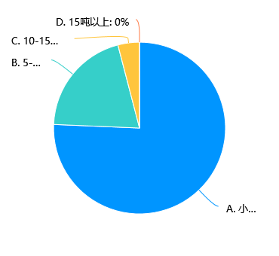

2. 您家庭每年水费支出大概是多少？ [单选题]

分析结论：根据数据表格显示，大多数家庭每年水费支出在500元以下，占比达85.14%。少部分家庭水费支出在500-1000元和1000-2000元之间，分别占比12.16%和2.7%。没有家庭水费支出超过2000元。因此，绝大多数家庭的水费支出集中在500元以下。

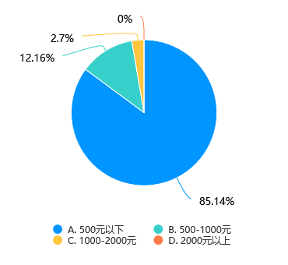

3. 您家中是否安装了节水设备？ [单选题]

分析结论：根据数据分析，针对是否家中安装了节水设备的单选题，共有74人次填写有效。其中50%的人选择了“是”，另外50%的人选择了“否”。因此可以得出结论，调查对象对于安装节水设备的态度存在明显的分歧，一半的人选择了安装，另一半则选择了不安装。



4. 您是否会定期检查家中水管是否漏水？ [单选题]

分析结论：根据数据表格显示，82.43%的受访者定期检查家中水管是否漏水，而17.57%的受访者则不定期进行此项检查。这表明大多数人意识到定期检查水管是否漏水的重要性，然而仍有一部分人忽视了这一问题。建议加强对水管检查重要性的宣传，以提高人们对家庭水管安全的重视程度。

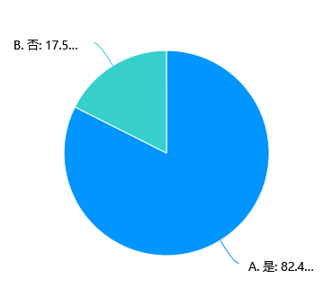

5. 您是否会及时修理家中水管漏水问题？ [单选题]

分析结论：根据数据表格显示，针对“您是否会及时修理家中水管漏水问题？”这个单选题，共有74人次有效填写。其中，72人次选择“是”，占比97.3%；2人次选择“否”，占比2.7%。可见绝大多数人会及时修理家中水管漏水问题，只有极少数人选择不及时修理。

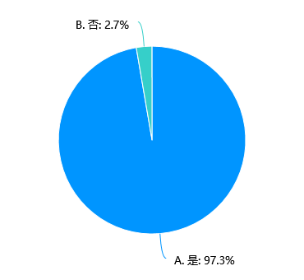

6. 您是否会利用雨水做家庭清洁、浇花等？ [单选题]

分析结论：在参与调查的74人中，有54.05%的人表示他们会利用雨水做家庭清洁、浇花等，而45.95%的人则表示他们不会利用雨水进行这些活动。

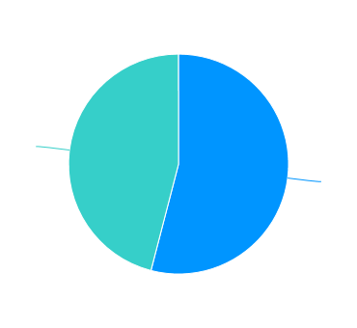

7. 您是否会利用洗菜水、洗米水等做其他用途？ [单选题]

分析结论：根据数据表格显示，有87.84%的受访者会利用洗菜水、洗米水等做其他用途，而仅有12.16%的受访者不会利用。这表明大多数人愿意充分利用洗菜水、洗米水等资源，具有一定的节约意识和环保意识。

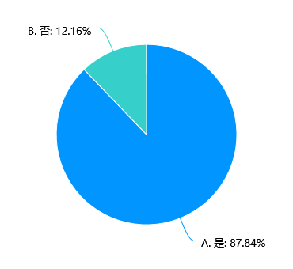

8. 您是否会在洗澡时控制淋浴时间？ [单选题]

waiting

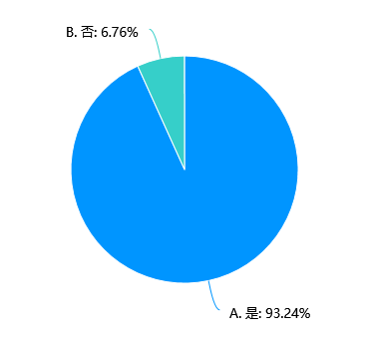

9. 您是否会利用洗澡后的浴缸水浇花、清洁等？ [单选题]

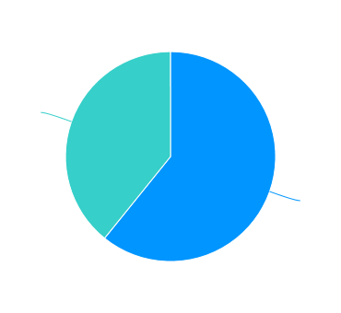

10. 您是否会定期清洗家中的水龙头、浴缸等设施以确保正常使用？ [单选题]

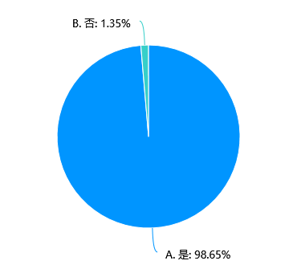

11.您对每年的“世界水日，中国水周”宣传活动了解吗？ [单选题]

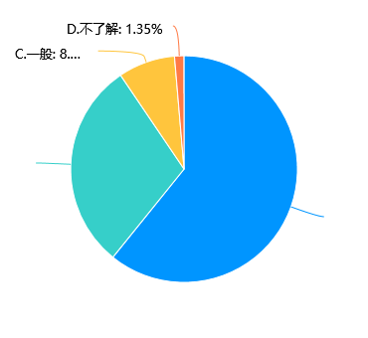

12. 您是否愿意参加节水知识宣传活动？ [单选题]

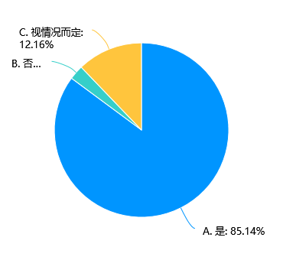

13. 您认为节水对社会和环境的重要性有多大？ [单选题]

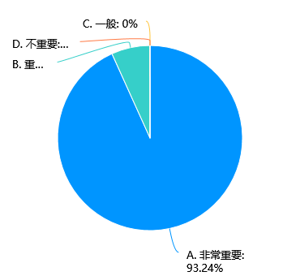

14. 您平时会主动了解和学习节水知识吗？ [单选题]

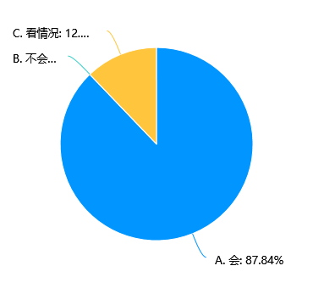

15. 您认为节水行为对个人生活有何影响？ [单选题]

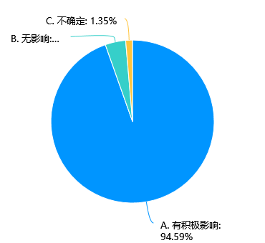

16. 您认为社区或城市应该如何推动节水工作？ [多选题]

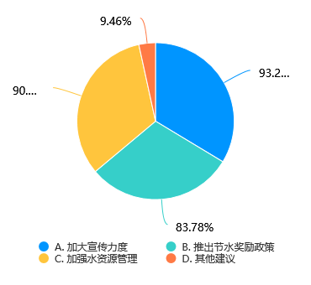

**结论部分**根据问卷调查的统计结果分析，可以得出以下结论：  
  
1. **家庭节水意识普遍较强**：超过半数受访者家庭每月用水量小于5吨，大部分家庭每年水费支出在500元以下，表明家庭在水资源利用上有一定节约意识。  
  
2. **节水设备安装和维护情况良好**：一半的受访者家中安装了节水设备，绝大多数会定期检查水管是否漏水，并及时修理漏水问题，同时也会定期清洗水龙头、浴缸等设施，保证正常使用。  
  
3. **家庭节水行为多样化**：受访者在家庭生活中采取了多种节水措施，如利用雨水做清洁、浇花，利用洗菜水、洗米水做其他用途，控制洗澡时间以及利用洗澡后的浴缸水等。  
  
4. **对节水活动认知度和参与意愿较高**：大多数受访者对“世界水日，中国水周”宣传活动有一定了解，且愿意参加节水知识宣传活动，认为节水对社会和环境的重要性非常重要。  
  
5. **社区和城市应加大节水工作推动**：受访者普遍认为社区或城市应该加大宣传力度、推出节水奖励政策、加强水资源管理等措施来推动节水工作，也提出了一些其他建议。  
  
综上所述，受访者在家庭节水意识和行为上表现出积极态度，但在社区和城市层面仍有进一步提升节水工作的空间，需要社会各界共同努力，推动节水工作取得更大成效。